Министерство образования и науки Российской Федерации

ГОУ высшего и профессионального образования
Уфимский государственный авиационный технический университет

Кафедра ТС

Лабораторная работа №3
Ознакомление и приобретение навыков работы
со средой разработки Visual DSP++

Выполнили: гр. СПР-508
Осорин Д.
Шмакова Н.
Ибрагимова А.
Бондаренко Д.
Проверил:
Городецкий И.И.

УФА 2007

Ознакомление и приобретение навыков работы
со средой разработки Visual DSP++

Цель работы: Изучение интерфейса, процедур создания проекта (на основе готовой программы), его компиляции и запуска в среде разработки Visual DSP++ 4.5. Ознакомление с особенностями реализации цифровых фильтров с использованием целочисленной арифметики.

Программы:
1. Программа для среды MATLAB для расчета реакции цифрового фильтра
x=[2,1,2,-1,2,1,2,-1]*100
Num=[ ];% числитель
Den=[ ];% знаменатель
Num=round(Num*64)
Den=round(Den*64)
figure(1),stem(abs(fft(x)))
y=filter(Num,Den,x)
figure(2),stem(abs(fft(y)))

2. Программа на языке C, реализующая цифровой фильтр в прямой форме
#include "stdio.h"
#define N 5
#define M 5
#define K 8+M-1

void main(void)

int b[N]={ };//числитель
int a[M]={ };//знаменатель (у всех коэффициентов кроме 0го нужно поменять знак )

int x[K]={0,0,0,0,200,100,200,-100,200,100,200,-100};
float y[K]={0,0,0,0};//для варианта с числами с плавающей точкой
//int y[K]={0,0,0,0};//для целочисленного варианта
int k,n,m;
for(k=M-1;k<K;k++)

y[k]=0;
for(n=0;n<N;n++) y[k]+=b[n]*x[k-n];
for(m=1;m<M;m++) y[k]+=a[m]*y[k-m];
y[k]/=a[0];
printf("%f; ",y[k]);//для варианта с числами с плавающей точкой
// printf("%d; ",y[k]);//для целочисленного варианта

3. Программа на языке C, реализующая цифровой фильтр в канонической форме
#include "stdio.h"
#define N 5
#define M 5
#define K 8+M-1

void main(void)
{
int b[N]={ };//числитель
int a[M]={ };//знаменатель (у всех коэффициентов кроме 0го нужно поменять знак )

int k,n,m;
int x[K]={0,0,0,0,200,100,200,-100,200,100,200,-100};

float v[K]={0,0,0,0};//для варианта с числами с плавающей точкой
//int v[K]={0,0,0,0};//для целочисленного варианта

float y;//для варианта с числами с плавающей точкой
//int y;//для целочисленного варианта

for(k=M-1;k<K;k++)
{
y=0;
for(m=1;m<M;m++) v[k]+=a[m]*v[k-m];
v[k]+=x[k];v[k]/=a[0];
for(n=0;n<N;n++) y+=b[n]*v[k-n];

// printf("%d; ",y);//для целочисленного варианта
printf("%f; ",y);//для варианта с числами с плавающей точкой

Выполнение работы:
1.
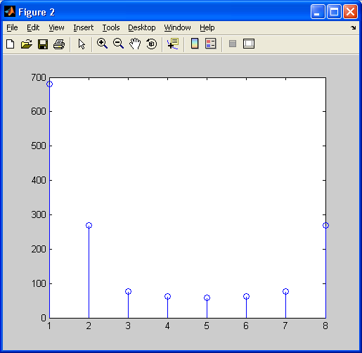

Den = 1.0000 -1.9684 1.7359 -0.7245 0.1204
>> Num
Num = 0.0102 0.0408 0.0613 0.0408 0.0102

Num =0.0102 0.0408 0.0613 0.0408 0.0102
x = 200 100 200 -100 200 100 200 -100

Num = 1 3 4 3 1
Den = 64 -126 111 -46 8

y = 3.1250 17.0898 48.5382 91.6030 126.8026 139.1444 132.5395 121.1727

- 3.125000; 17.089844; 48.538210; 91.603000; 126.802638; 139.144363; 132.539500; 121.172675;

2. 3.125000; 17.089844; 48.538210; 91.603000; 126.802638; 139.144363; 132.539525; 121.172700;

1. кол-во тактов = 57098
2. кол-во тактов = 60416

Целочисленный вариант 3; 16; 46; 88; 123; 136; 130; 119;
Целочисленный вариант 3; 16; 44; 80; 106; 111; 102; 92;

Кол-во тактов = 20673

Кол-во тактов =20065

максимальная ошибка для канонической должна быть больше чем для прямой формы!!!

